 | OPTIKAIKÁBEL ILLESZTŐ  INT-FI | 
int-fi_hu 05/09
Az INT-FI illesztő lehetővé teszi az adatok átalakítását és optikai kábelen történő átvitelét. INTEGRA vezérlőpanelekkel kommunikációs buszával vagy az ACCO beléptetésvezérlő rendszer RS-485 kommunikációs buszával történő használatra alkalmas. Az átalakító az eszközök közötti távolság max. 4km-re történő megnövelését teszi lehetővé.

Tulajdonságok
- INTEGRA vezérlőpanel kezelői és bővítői buszok jeleinek és az ACCO beléptetésvezérlő rendszer RS-485 jeleinek átalakítása.
- 4 csatlakozó két pár optikai kábel számára.
- Csatlakozó az INTEGRA vezérlőpanel három kommunikációs buszának (egy kezelői és két bővítői busz) vagy egy az ACCO beléptetésvezérlő rendszer RS-485 buszának.
- Két különböző működési mód a rövidzárak beállításától függően.
- Kiválasztott működési mód jelzése LED-ekkel.
- Maximum 2km-es távolság két optikai illesztőegység között.
- Optikai egységek közötti távolság kiterjesztésének lehetősége maximum 4 km-re lánc kialakítás esetén (lásd 5. ábra).
- Népszerű multimódusú optikai kábelek alkalmazásának támogatása.
- Frissíthető firmware.
- Az optikai kábelen átvitt adatok elektromágneses interferenciával szembeni védettsége.
- Biztosítja az eszközök galvanikus leválasztását.

Elektronikai kártya leírása

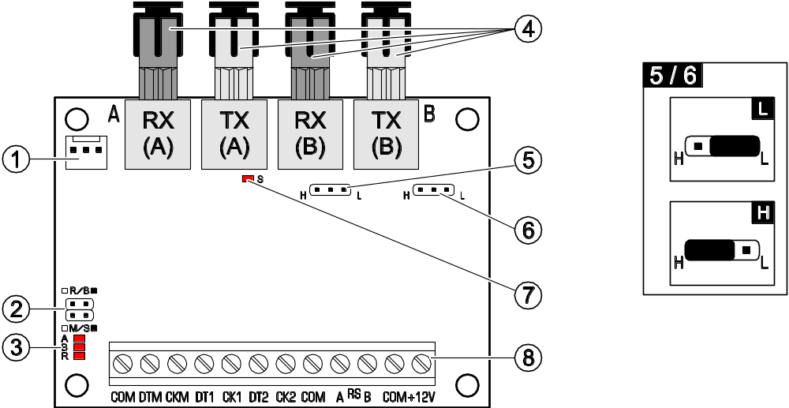
1. Ábra Elektronikai kártya nézete. L – beállító rövidzár; optikai kábel hossza kevesebb, mint 500m; H – beállító rövidzár optikai kábel hossza több, mint 500m.

1. ábra magyarázata
1 - RS-232 port (TTL szabvány) számítógép COM portjának csatlakoztatásához. A firmware frissítéséhez csatlakoztassa az aljzatot a számítógéphez a SATEL által készített kábellel (DB9FC/RJ-KPL).
2 - illesztő beállító rövidzárak. Alapértelmezettként az összes rövidzár fel van helyezve.
R/B - támogatott busz típusának kiválasztása:
Érintkezők nyitva - RS-485 busz,
Érintkezők rövidrezárva - INTEGRA vezérlőpanelek kommunikációs busza.
M/S - optikai illesztőmodul működési helyének kiválasztása vezérlőpanellel történő használat esetén (RS-485 busz esetében a rövidzár beállítása lényegtelen).
Érintkezők nyitva - az illesztő a vezérlőpanel oldalán működik Mester),
Érintkezők rövidrezárva - az illesztő kezelő vagy bővítő oldalon működik (Szolga).
3 - diagnosztikai LED az illesztő beállításának jelzésére:
A - rövidzár az R/B érintkezőkön,
B - rövidzár R/B és M/S érintkezőkön,
R - rövidzár eltávolítva az R/B és M/S érintkezőkről.
4 - ST típusú csatlakozó 50/125 μm vagy 62,5/125 μm optikai kábelek csatlakoztatásához,
A - elsődleges csatlakozók (RX – vétel; TX – adás),
B - bővítő csatlakozók (RX – vétel; TX – adás), szerepe az eszközök csatlakoztatásának módjától függ – lásd 4. és 5. ábra.
5 - adódióda áramának, az „A” csatlakozóhoz kapcsolt optikai kábel hosszától függő megváltoztatását lehetővé tevő érintkező.
6 - adódióda áramának, az „B” csatlakozóhoz kapcsolt optikai kábel hosszától függő megváltoztatását lehetővé tevő érintkező.
7 - tápfeszültség jelenlétének és a program működését jelző LED.
8 - csatlakozók:
COM - közös föld
DTM - kezelői busz adat,
CKM - kezelői busz órajel,
DT1 - első bővítői busz adat,
CK1 - első bővítői busz órajel,
DT2 - második bővítői busz adat,
CK2 - második bővítői busz órajel,
A ^{RS} B - RS-485 busz csatlakozói,
+12V - tápfeszültség bemenet.

Felszerelés
Az összes elektromos csatlakoztatást lekapcsolt tápfeszültség mellett kell elvégezni.
Az INT-FI illesztőegységet beltéri, normál páratartalommal rendelkező helyre kell felszerelni. Az eszköz felszerelésére szolgáló hely kiválasztásánál tekintetbe kell venni, hogy az a jogosulatlan hozzáféréssel szembeni védelmet biztosítsa.
Az INTEGRA vezérlőpanel kommunikációs buszaihoz és a tápfeszültség forráshoz történő csatlakoztatást tipikus egyenes árnyékolatlan a riasztórendszerekben alkalmazott kábellel kell kialakítani (csavartérpáros kábel, pl. UTP, STP vagy FTP kábel használata nem ajánlott). Az RS-485 buszhoz történő csatlakozás kialakításához használjon UTP típusú kábelt (árnyékolatlan csavart érpár). A két INT-FI illesztő egységhez csatlakoztatott optikai kábel maximális hossza 2 km.
Megjegyzések:
- A beállítást az R/B és M/S rövidzárak segítségével a tápfeszültség bekapcsolását megelőzően ki kell választani.
- A Mester beállítású INT-FI egység és a vezérlőpanel vagy a kezelő / bővítőmodul és a Szolgaként beállított INT-FI egység közötti távolság maximum 100 m lehet.
- A nem használt ST típusú csatlakozókról ne távolítsa el a porvédő kupakot.

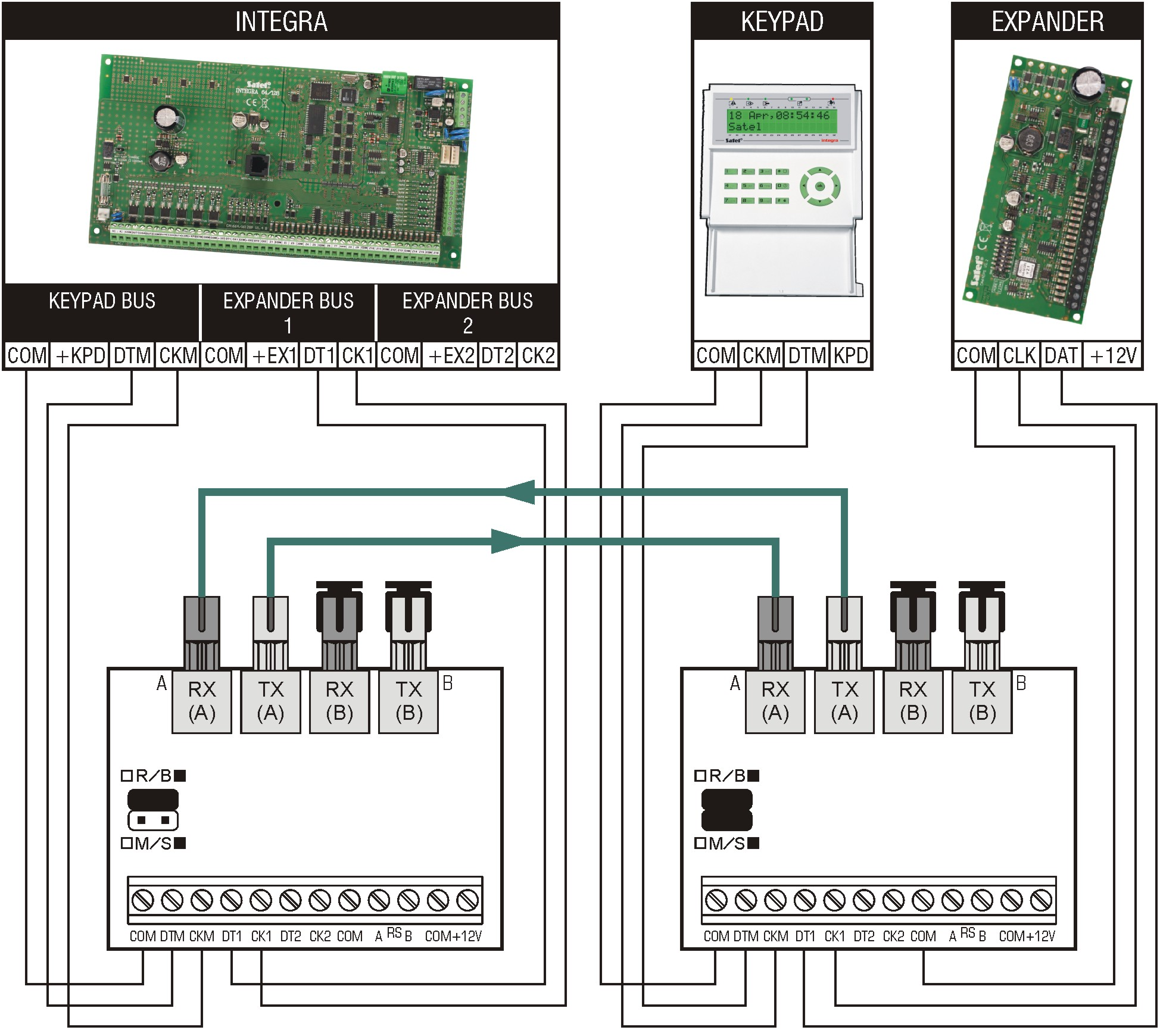
2. Ábra Két INT-FI egység és az INTEGRA vezérlőpanel kapcsolatának példája. A vezérlőpanel oldalán található egység mint Mester (eltávolított M/S rövidzár), és a kezelő / bővítőmodul oldalán található egység mint Szolga (felhelyezett M/S rövidzár) van beállítva. A Mester egység a vezérlőpanel alaplapjáról van megtáplálva a másik oldalon egy független tápfeszültség forrásról oldható meg (kiegészítő tápegység, bővítőmodul tápegysége). A Szolga beállításban működő egységhez a fenti ábrán láthatónál nagyobb számú kezelő / bővítő is csatlakoztatható.

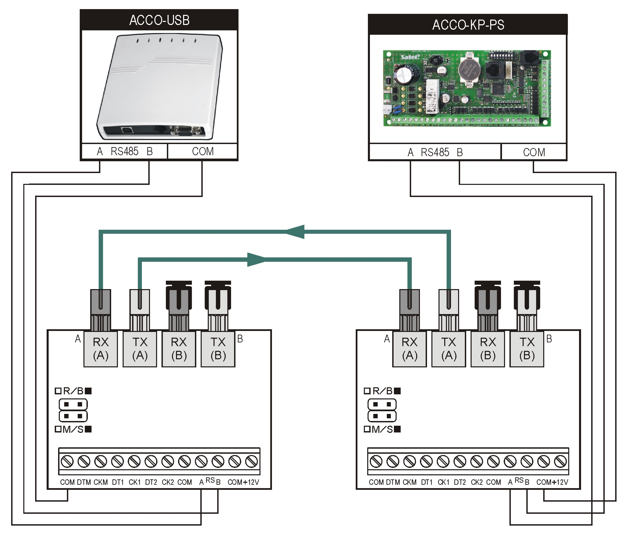
3. Ábra Két INT-FI egység és az ACCO beléptetésvezérlő rendszer RS-485 busz kapcsolatának példája. Mindkét INT-FI egységen található rövidzárak el vannak távolítva. Az ACCO-KP-PS oldalán található egység a modul áramköri lapjáról van megtáplálva, a másik egység egy független tápfeszültség forrásról biztosítható (kiegészítő tápegység).

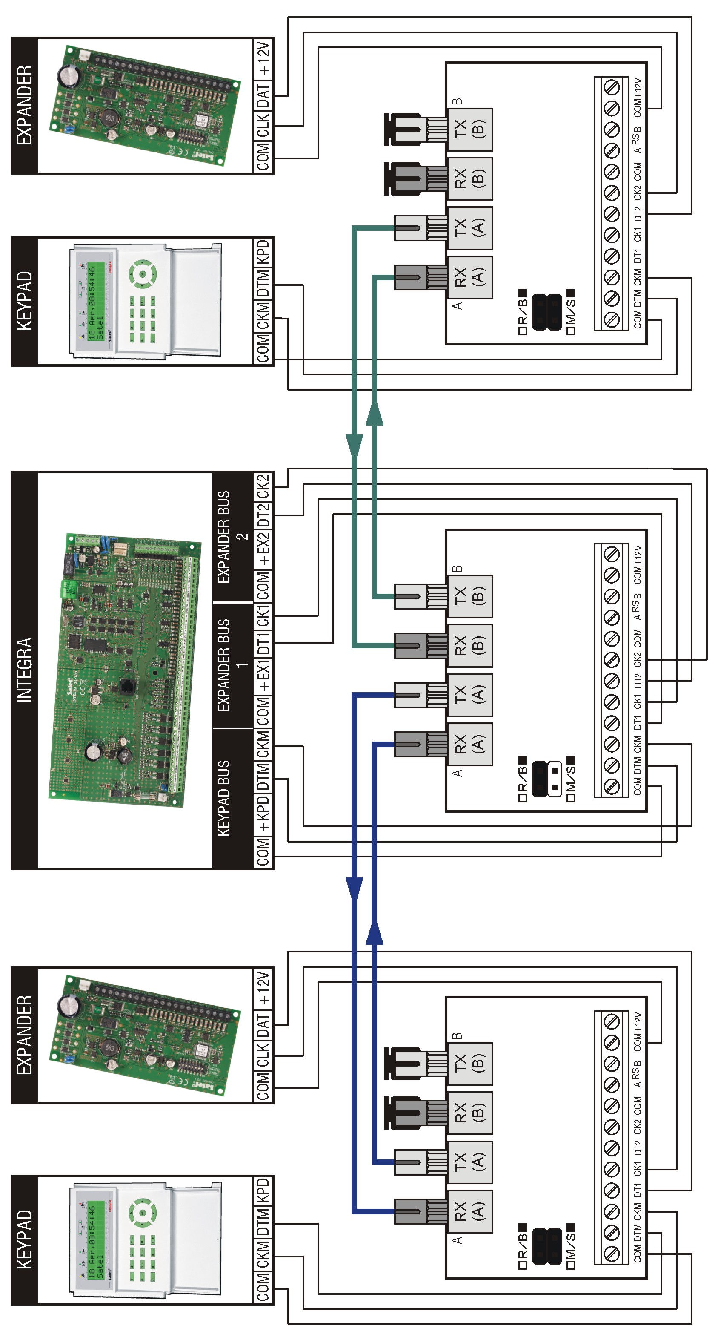
4. Ábra Példa a csillag kialakításra. Ajánlott, amennyiben az optikai kábelek vezetése a vezérlőpaneltól különböző hosszban vagy irányokban szükséges. Mindkét pár optikai kábel a vezérlőpanel felé irnyuló, illetve attól származó jeleket továbbít, de mindegyike különböző kezelők és bővítők irányából / felé.
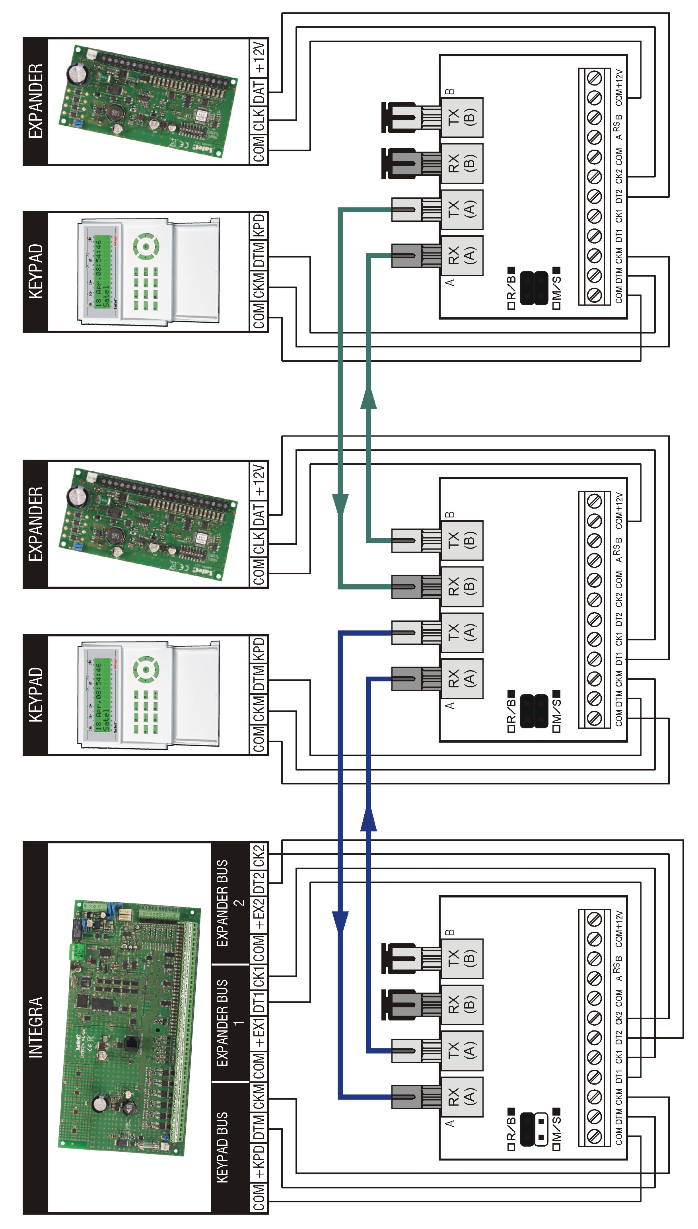
5. Ábra Példa a lánc kialakításra (a második INT-FI egység, mint egy jelismétlő működik).

Műszaki adatok
Tápfeszültség 12 V DC ±15%
Áramfelvétel, készenlét 120 mA±20%
Áramfelvétel, max. 160 mA
Környezeti osztály a EN50130-5-nek megfelelően II
Működési hőmérséklet tartomány -10…+55 °C
Elektronikai kártya méretei 80 x 57 mm
Tömeg 125 g

A legfrisebb EC megfelelőségi nyilatkozat és termékjóváhagyási igazolás letölthető a www.satel.eu weboldalról. | 

SATEL sp. z o.o.
ul. Schuberta 79
80-172 Gdańsk
POLAND
tel. + 48 58 320 94 00
info@satel.pl
www.satel.eu
druk:
8,1,2,7,6,3,4,5

